УТВЕРЖДАЮ:
Главный инженер шахты "Центральная"
__________________В. Н. МОЛОДОЖЕНЯ
"_____"___________ 2017 г.

Р А С Ч Е Т

проветривания подготовительного забоя
южного бремсберга пл. Н10

ИСХОДНЫЕ ДАННЫЕ:

1. Тип комбайна : БВР
2. Площадь поперечного сечения выработки в свету, м²: Sс = 13,8
3. Сечение по углю, Sуг. = 4,0
4. Максимальная по проекту длина тупиковой части, м Lпр. = 100
5. Проектная скорость проведения выработки Vпр,м/сут. = 2,0
6. Полная мощность угольных пачек пласта, м = 1,1
7. Объемный вес угля γ, т/м³ = 1,27
8. ВВ по углю: 9,0 кг
9. ВВ по породе: 30 кг

Согласно "Руководства..." Киев 1994 г. определяем среднюю концентрацию метана в исходящей струе тупиковой выработки:
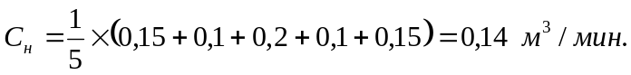

Определяем среднюю концентрацию метана перед ВМП:

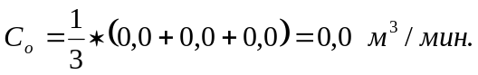

По данным наблюдений значение I_{пов.ф.} определяем по формуле (3.27)

I_{пов.ф.} = 0,01 Q_{н} (С_{н} - С_{о}) м³/мин.,

где: Q_{н} - расход воздуха в тупиковой выработке в 10-15м от

ее устья;
I_{пов.ф.} = 0,01 × 210 (0,14 - 0,0) = 0,294 м³/мин.

Скорость проведения выработки берем согласно проекту V = 2 м/сут.

Метановыделение с неподвижных обнаженных поверхностей пласта рассчитываем по формуле (3.2):
Iпов. = 2,3 x 10⁻² m Vср. (х - хо) Кт; м3/мин.

где: m - полная мощность угольных пачек пласта:
Vср. - проектная скорость продвигания забоя;
Кт - коэффициент, учитывающий изменение метановыделения во времени (табл.3.2)

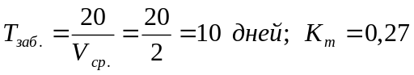

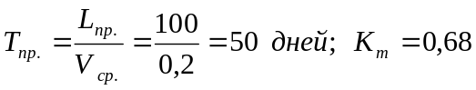

(х - хо) - разница между природной и остаточной метанообильностью (форм.3.26)

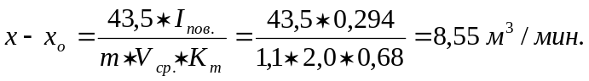

тогда:

Метановыделение из отбитого угля при буро-взрывном способе проведения выработки определяем по формуле (3.12):

где: L_{вз.} – подвигание угольного забоя за взрыванием, м;
S_{уг.} – площадь забоя тупиковой выработки по углю, м²;
γ - плотность угля, т/м³.

Определяем метановыделение в выработке:
Iз = Iпов. + Iо.у.п. = 0,294 + 0,391 = 0,685 м³/мин.

Расход воздуха для проветривания выработки по метановыделению:
(ф.5.11)
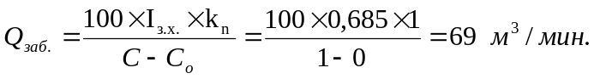

По числу людей (форм.5.8):

Q_{з} = 6 х n = 6 x 10 = 60 м³/мин.

По минимальной скорости воздуха в выработке и в забое: (ф.5.9):

Qзп = 60 х S х Vmin = 60 x 13,8 x 0,25 = 207 м³/мин.
Qзп = 20 х S х Vmin = 20 x 13,8 x 0,25 = 69 м³/мин.

Максимальное метановыделение в призабойное пространство при ведении буровзрывных работ по углю определяется по формуле (3.13):

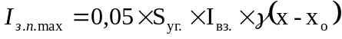
где: I_{вз.} – подвигание угольного забоя за взрыванием, м;
S_{уг}. – площадь забоя тупиковой выработки по углю, м²;
– объемный вес угля, т/м³;

Расход воздуха, который необходимо подавать в призабойное пространство тупиковой выработки при взрывном способе выемки угля, (ф. 5.2):

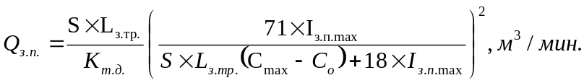

где: S – площадь поперечного сечения выработки в свету, м2;
Lз.тр. – расстояние от конца вент. трубопровода до забоя выработки, м;
Кт.д. – коэффициент турбулентной диффузии;
Iз.п.max – максимальное метановыделение в призабойное пространство после взрывания;
Сmax – допустимая максимальная концентрация метана в призабойном пространстве по углю, %

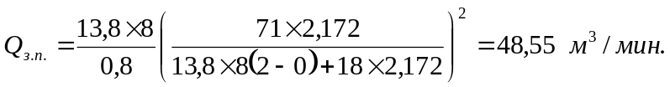

Расчет расхода воздуха для проветривания тупиковой выработки по газам, образующимся при взрывных работах, производится по формуле (5.3):

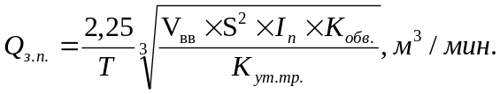

где: Vвв – объем вредных газов, образующихся после взрывания, л

Vвв = 100 х Вуг. + 40 х Впор.

где: Вуг., Впор. – масса одновременно взрываемых ВВ по углю и породе, г;

Vвв = 100 х 9 + 40 х 30 = 2100 литров (ф.5.4.)

Iп. – длина тупиковой части выработки;
Кобв. – коэффициент, учитывающий обводненность тупиковой выработки (табл. 5.1);
Куч.тр. – коэффициент утечек воздуха в вент. трубопроводе;

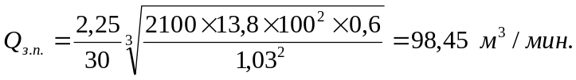

Окончательно принимаем наибольший результат: Q_{з.п.} = 207 м³/мин.

Производим расчет производительности ВМП:

Q_{впр} = К_{ут}. * Q_{заб}. ,м³/мин.

Длина забоя: 100 м Q_{вент.} = 1,03 * 207 = 213 м³/мин.
Длина вент. става: 130 м

Расход воздуха, поступающий к всасу ВМП с регулируемой производительностью:

Q _{вс}. = 1,43 * Q_{вент}. x К_{р.,} м³/мин.

где: К_{р} = 1,1 - коэффициент
Q_{вс} = 1,43 × 213 × 1,1 = 335 м³/мин.

Аэродинамическое сопротивление гибкого вентиляционного трубопровода без утечек воздуха определяется по формуле (5.21):
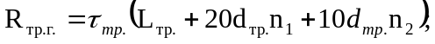
где: τ_{тр.} – удельное аэродинамическое сопротивление гибкого вентиляционного трубопровода
без утечек воздуха, kμ/м.
n₁ и n₂ – число поворотов трубопроводов на 90° и 45°;

Давление вентилятора, работающего на гибкий вентиляционный трубопровод (депрессия трубопровода), определяется по формуле (5.28):
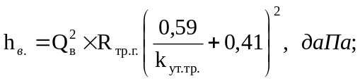
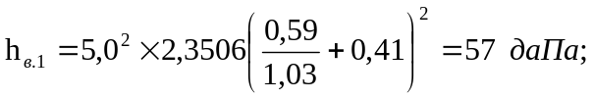
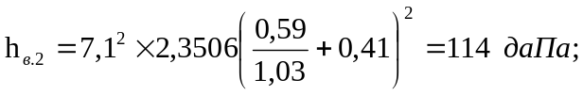

Производим проверку согласно аэродинамической характеристики вентилятора ВМ-6 :
Она составляет Q_{вент.} = 201 м³/мин.

Производим расчёт расхода воздуха в месте установки ВМП:

Q_{вс.} = 201 × 1,43 = 287 м³/мин.

Принимаем наибольшие результаты согласно расчета:

Q_{вс .} = 335 м³/мин.
Q_{вент.} = 213 м³/мин.
Q_{заб} = 207 м³/мин.

На основании расчетов производим выбор вентиляторов согласно "Руководства..." Киев 1994 г.
Принимаем ВМП: один ВМ-6 и прорезиненный вентиляционный трубопровод диаметром 0,8 м.

Начальник участка ВТБ О. В. Онищенко

